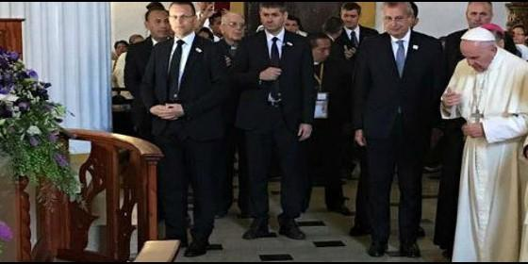
El Papa y Raúl Vera rezan ante la tumba de Samuel Ruiz

"El Papa nos pidió a los obispos que no hiciéramos tratos con el poder"

Raúl Vera, obispo de Saltillo: "Con Francisco tenemos un profeta que no descarta a nadie"

"Don Samuel ha sido el obispo que más ha hecho por la liberación indígena"
José Manuel Vidal, 21 de febrero de 2016 a las 19:30
Nuestra mente necesitaba esperanza, el referente de un México justo, en el que haya dignidad y paz para todos, donde el sentido del bien común viva
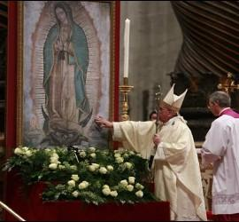
(José Manuel Vidal).- Entrevistamos al arzobispo de Saltillo, don Raúl Vera, tras el paso de Francisco por México. Analizando la postura del Papa contra el clericalismo ("no tienen que andar haciendo tratos en lo oscuro con los faraones"), monseñor Vera confiesa que esperó un boicot a la visita papal más por parte de las altas esferas eclesiásticas que por el gobierno mexicano. Además de sobre sus temores, nos habla de los éxitos de la visita. De cómo el Papa sigue cambiando el mundo con su radical opción por los pobres.
Imagino que está feliz por el éxito de la visita del Papa.
La verdad que sí, porque el Papa supo aprovechar todos los espacios que tuvo, no solamente para señalar las situaciones de decadencia que se viven en México, sino también las situaciones de deterioro que presenta la Iglesia y que él visibilizó claramente en el discurso a los obispos.
Esos fueron los dos aspectos que el Papa presentó en todos sus mensajes: por un lado, una realidad vista desde la teología latinoamericana, que parte de los pobres, porque en sus discursos siempre están presentes los pobres; por el otro, la crítica a la estructura que está dañando severísimamente a esos pobres. Es que el mal en México es estructural.
Y a nosotros, miembros de la Iglesia, de los obispos a los jóvenes religiosos pasando por los sacerdotes, a los empresarios que se supone que son católicos... nos señaló con toda claridad la responsabilidad que ante esas situaciones tenemos. Él quiere que nosotros seamos luz, sal de la tierra, signo de esperanza.
En este sentido, haciendo un balance me quedo feliz, por supuesto. El Santo Padre sin duda tuvo que vencer muchos escollos. Una visita pastoral unida a una visita de Estado, todos sabemos lo que significa. Es compleja. ¡Bendito sea Dios, entonces, que el Papa sí que pudo tener libertad para hablarle a su pueblo! Como pastor nos exigió compromiso, pero también nos dio esperanza. Una esperanza que él ve que viene del pueblo mismo. El Papa siente mucha responsabilidad respecto al pueblo mexicano, y por eso nos animó a luchar contra esta situación desde todas partes.
¿Usted esperaba que el Santo Padre fuese tan valiente y profético?
Estaba convencido antes de que llegara a México: tenemos un profeta. Pude seguir sus pasos ya cuando fue a Estados Unidos; en Bolivia estuve en el encuentro de los movimientos populares, aquel segundo encuentro mundial... y el Papa fue siempre, en todas partes, muy valiente. Este Santo Padre que habla en unos términos que el pueblo puede entender también cuando se nos dirige a nosotros los obispos... No nos habla en un lenguaje encriptado, porque la Iglesia es el pueblo y el mensaje es para todos. El pueblo entendió. "No tienen que andar haciendo tratos en lo oscuro con los faraones de hoy", nos dijo claramente. Que no hiciéramos tratos con el poder. Que no nos condicionara más que el deseo del pueblo. Además nos dijo "no anden preocupados por cosas que a ustedes no les competen: su opción es Cristo". Entonces todo el mundo entendió que los obispos somos sacerdotes, ni políticos ni empresarios.
Cuando habló a sacerdotes y consagrados, nos incluyó a los obispos. Nos dijo que no nos dejáramos caer en la tentación del inamovilismo, porque produce resignación. En esos términos nos habló. El pueblo sabía lo que el Papa nos estaba diciendo. Él nos habla a todos, no nos divide.
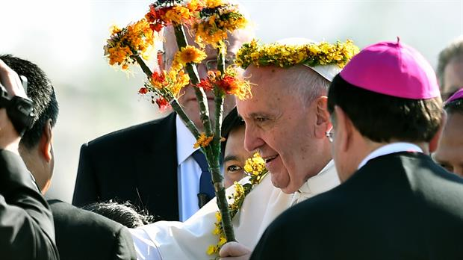
En ese sentido, el Papa no se cortó en mostrar que lo que tenía enfrente era la masa de pobres de un país destruido. "Reconstruyan México", nos dijo al final. Lo dijo sintiendo una responsabilidad personal muy grande: él es un hombre muy humilde y sabe que si todos los discípulos de Cristo no reaccionamos, poco se podrá hacer. Sobre todo, él manejó muy bien el tema de la esperanza y lo enfocó al grupo de los jóvenes. Les dijo "ustedes son la riqueza", y también que esa riqueza hay que cultivarla para que crezca. La riqueza sólo es riqueza cuando se vuelve esperanza. "Y esa esperanza se va a mantener firme si ustedes entienden su dignidad". Utilizó una pedagogía muy simple porque sabía que le iban a entender: si hay personas con ilusiones y esperanzas, son los jóvenes. Y también allí nos habló a los viejos. Fue una verdadera fiesta la que le ofrecieron los jóvenes en Morelia. El Papa ha sembrado a su paso esto que llaman "cariñoterapia": esperanza y consuelo.
¿Cree que habrá resultados concretos para los pobres? ¿Las élites políticas están dispuestas a convertirse, o darán una vez más la callada por respuesta?
Yo creo que el Papa, desde su experiencia vital, acierta cuando dice que todos los que han cometido errores pueden confiar en la misericordia de Dios. Habló de esto de manera muy especial. El Papa no descarta, porque conoce las conversiones que hay en el Evangelio. Sin duda sabe aquello que dijo Jesús delante de los apóstoles: ¡qué difícil es que un rico entre en el Reino de los Cielos! Y los apóstoles se quedaron... ¿Quién va a entrar, entonces? "Para los hombres es difícil, pero para Dios no es imposible". Por eso el Papa, que se siente pastor de todos nosotros, es consciente de que el que tiene que organizarse para que las cosas cambien es el pueblo y no él solo o la Iglesia. Además, el Papa valora mucho la organización de la sociedad civil.
En Santa Cruz de la Sierra les dijo a los movimientos populares con toda claridad: "ustedes, los excluidos, que se organizan para defender el derecho a la tierra, al techo y al trabajo, son quienes van a cambiar el mundo". El Santo Padre sabe que el cambio viene de aquellos a quienes Jesús les dijo "no teman, rebañito mío, que a ustedes mis Padre se ha gozado en darles el Reino". Su Reino. El Santo Padre, en definitiva, cree y confía en que el cambio va a venir de los pequeños. Pero los pequeños quienes les debe anunciar el Reino es la Iglesia, y por eso el Papa insiste por otro lado en que el clero no se resigne. Que no nos crucemos de brazos. No nos habló de cobardía: nos habló directamente de temor.
Del mismo modo, dijo delante de los empresarios que los esclavistas van a tener que rendirle cuentas a Dios. Y delante del presidente de la República, de su esposa y de toda la clase política que estaba en la basílica, Francisco dijo que la "casita que María quiere" está también en este país de donde deben desaparecer la corrupción y la desigualdad. Cuando en Juárez comentó el texto de Jonás, también dijo que Nínive fue destruida porque la descomposición social no se puede soportar. Volvió a hacer un enumerado que refleja la terrible corrupción que tiene México. "Nínive estaba destinada a destruirse por eso", dijo. "Pero Dios no desconfía del hombre, y con su misericordia manda al profeta Jonás, para que la gente reaccione. Y se salva Nínive".
Entonces empezó a hablar de lo que pasa en el mundo con la emigración, y en México especialmente. Francisco dijo que la condición para cambiar es creer en los profetas. Creamos que se puede cambiar introduciendo la ética y la justicia: no hay sustento para el mundo sin estos valores.
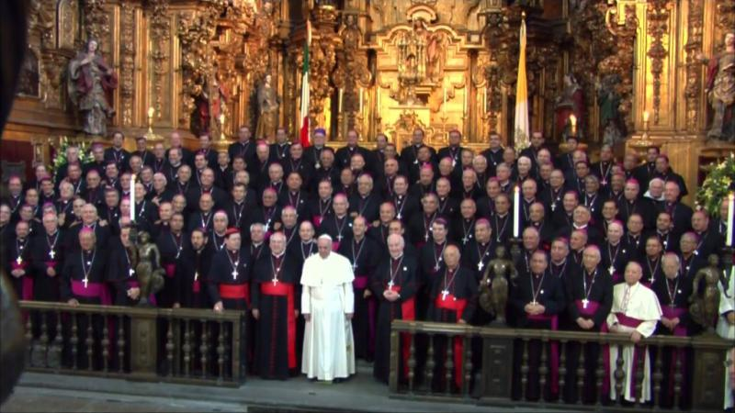
Hablando con la jerarquía del episcopado mexicano, hubo un tirón de orejas a los obispos. ¿Va a haber cambio de actitudes en las personas de la jerarquía mexicana?
Depende de nosotros. De si hemos entendido lo que el Papa nos dijo con tanta claridad. Asumamos que estamos cruzados de brazos, dejando que hagan con nuestro pueblo lo que quieren, lo que hacen las estructuras de poder. Estos faraones con los que el Papa nos pidió que no estuviéramos haciendo tratos en lo oscurito. Nos pidió que no creáramos aspiraciones que no nos competen, que nos quitáramos el clericalismo, que es un principio de poder. Habló expresamente de que los obispos, si hemos entendido su mensaje, tenemos que hablar claro. Vamos a tener elecciones en el próximo mes de abril... Entonces, al crear una nueva estructura, al cambiar las dirigencias, tenemos que fijar las prioridades, fijar lo que tiene importancia. Y asumir de una manera organizada el problema grave que enfrenta México.
El Papa nos lo dejó ver por todas partes... pero ahora depende de que lo hayamos entendido. Tenemos que convertirnos, en medio de nuestros hermanos, en profetas. Seguir en esto con una mayor capacidad crítica para ver cómo hubo cosas en las que nos equivocamos del todo. En la Iglesia el poder siempre ha sido el contrapeso, y tenemos que ser autocríticos. El Papa ha explicado claramente que la Iglesia no es una sociedad perfecta: está formada por personas defectuosas que tenemos que hacer autocrítica. Ni siquiera la organización de la visita papal estuvo perfecta.
¿Sigue pensando, tras la visita papal, que el "efecto Francisco" se nota más en la gente del pueblo que entre los obispos?
Desde que San Juan Pablo II vino por primera vez y yo era un sacerdote joven, las cosas han cambiado mucho. Recuerdo una valla humana que llegaba hasta Puebla, ¡son muchos kilómetros! Ahí pensé yo la responsabilidad que tenemos nosotros, los obispos. Eso era esperanza, la del pueblo, y ante ella debíamos organizar la Iglesia. Para ver al Papa, por lo que representa, el pueblo espera toda la noche. Por eso sí que considero que el pueblo, nuestro pueblo pobre, es el que no ha cambiado, ha permanecido -yo formé tres años, del 2011 al 2014, parte del Tribunal Permanente de los Pueblos- en firme esperanza. Los pobres fueron a borbotones, a denunciar las cosas que el Estado mexicano y los empresarios hacen contra ellos.
Los pobres creen en la justicia y, si se organizan, son una fuerza increíble. En el encuentro con los movimientos populares en Bolivia, el Papa dijo que los excluidos de la tierra son la esperanza para este mundo. Creo que ése es el "efecto Francisco": el impacto de su palabra sobre los pobres.
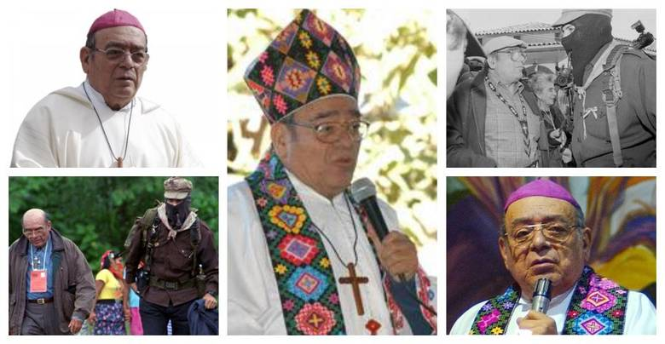
El Papa puso como ejemplos para el episcopado a Tata Vasco y don Samuel. ¿Qué piensa de que quiera ese modelo?
Cuando fue a la tumba de don Sam, me propuse estar cerca del Papa. Porque yo sé que Francisco representa la manera en que los obispos latinoamericanos entendieron el Concilio, desde la Gaudium et Spes. En Medellín los obispos dijeron abiertamente que tenemos que hacer una evangelización desde los pobres. Después, los pobres siguieron siendo la base del reclamo de Aparecida. Por supuesto, en la actualidad el Papa Francisco demuestra por todos los lugares por los que pasa que su discurso existe desde los pobres.
No olvidemos, por otra parte, que antes de don Samuel estuvo fray Bartolomé de las Casas. Desde ahí, en Chiapas, hemos visto brillar ante el Papa la raíz indígena. Don Samuel ha sido el obispo que más ha hecho por la liberación indígena, desde Bartolomé de las Casas. Ellos fueron humildes, y el Papa quiere obispos con espíritu de servicio. Servidores del mundo que pongan atención a las periferias existenciales. Por supuesto que no quiere obispos encerrados en sí mismos, que se crean superiores. Se lo dijo a los nuncios desde el principio: "No quiero que elijan príncipes para el episcopado". El Santo Padre quiere obispos profetas, no clericales. Nos lo dijo con todas las letras en la catedral de México. Obispos con libertad profética, personas que tengan clara su opción por Cristo, por la causa del Reino.
¿Qué sintió frente a la tumba de Samuel Ruiz, rezando junto al Papa?
Sentí lo mismo que sentí el día que supe que el Papa iba a ir a visitar la tumba de don Samuel. En ese momento supe que sería un signo fantástico, que el Papa quería dar algo que equivale a lo que dio cuando abrió el proceso de don Óscar Romero, con el objetivo de ponerlo en los altares como un mártir. A mí me tocó dar una charla dos meses antes o menos, cuando fue el aniversario de la muerte de Romero, el año pasado. Para la conferencia me pidieron que hablara de la apreciación de la Iglesia del valor del martirio. Yo dije que lo que estaba dando la Iglesia era un paso inmenso, por ver a Monseñor Romero mártir en vez de decir "así les fue porque se metieron en política". ¡Como si la fe cristiana, al traducirse a la vida, no tocara lo político! Esa ficción se hacía mientras, por esto del clericalismo, estábamos ligados al poder, tanto económico como político, y nadie rechistaba...
El Papa dijo desde el principio, en su misa del 19 de marzo de 2013, que la Iglesia tiene poder, que en San Pedro hay poder. Pero entonces también dijo que el poder de la Iglesia debe ser el servicio, y el amor. Y que ambos tienen su vértice en la cruz, con los más pobres. Así interpretó el Papa el poder de la Iglesia en esa homilía.
Entonces, por supuesto, nosotros tenemos que entender esto desde lo más profundo. Velar por la libertad de las ovejas, no poner distancia, ser afectuosos. No estamos en un nivel superior. No tenemos que estar con los poderosos, sino mover el mundo desde la humildad de la pobreza. Desde el signo que hizo el Papa de irse a vivir a Santa Marta, cambiar el carro por uno más austero, salir en blanco, sin la esclavina de seda y el estolón de oro... nos ha predicado sencillez y naturalidad. El Papa quiere personas que crean que el concepto de poder o de superioridad no los separa de los pobres, sino que las asimila a ellos. Por eso dijo "quiero pastores con olor a ovejas".
Se han dicho muchas cosas negativas sobre estos obispos latinoamericanos, siempre del lado de los pobres, y sin embargo Romero ha llegado a los altares. ¿Usted cree que Samuel Ruiz lo hará?
Hasta este momento, la diócesis de San Cristóbal no ha movido nada. El pueblo dirá.
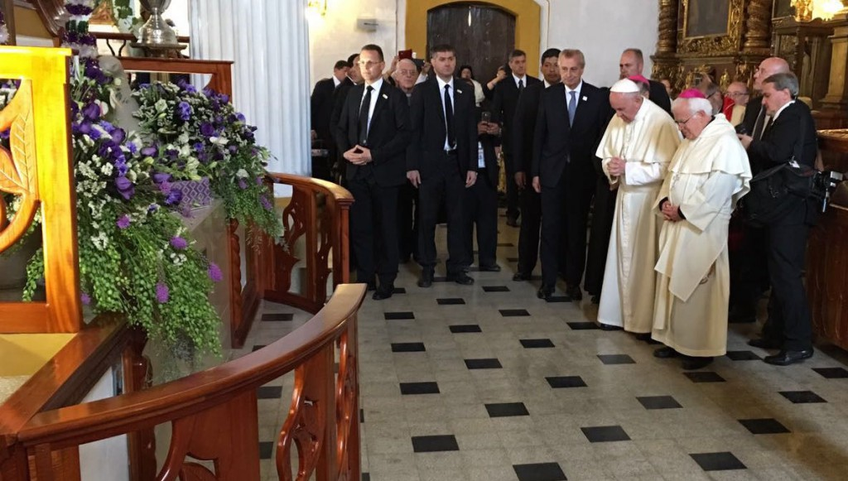
¿Qué lectura hace del hecho de que el Papa quisiese que usted le acompañase en su viaje por México?
Bueno, creo que fue El País que interpretó que había sido el Papa el que me lo había pedido. Fui yo quien dijo que iría a todas las partes de México a las que él fuera. No fue nada especial: se nos pidió que nos anotáramos a los lugares a los que quisiéramos acompañarlo, y yo me anoté en todos. Yo quise acompañarlo, porque sabía que iba a ser una cosa esplendorosa. No quise perderme nada. Agradezco, por supuesto, que Dios me lo haya permitido, porque el Santo Padre tejió el México ideal que todos anhelamos y que hoy es sólo un rompecabezas a reconstruir. Nuestra mente necesitaba esperanza, el referente de un México justo, en el que haya dignidad y paz para todos, donde el sentido del bien común viva y todos tengamos acceso a las necesidades básicas. Tenemos que construir México con sus estructuras de todo tipo, políticas, económicas... Y que cada servicio verdaderamente tenga como centro a la persona, la convivencia y participación de todos. Construyendo México de esta manera, tendrá un sentido de la vida igual al del corazón de Dios.
Retomando la autocrítica, ¿echó en falta que el Papa abordase el tema de los Legionarios de Cristo, en su feudo que es Michoacán?
Sinceramente, creo que el Papa vio que había cosas más urgentes. Esa página del Padre Maciel está en nuestra memoria sin que nos lo recuerden. Fíjate que el mismo Salmo dice que el que sufre no tiene que desesperarse: Maciel ya no está, por qué preocuparnos, traer a la memoria de nuevo... No sé. El Santo Padre sí quiso encontrar a los niños en Morelia, y les dijo que no se dejaran dañar. Lo mismo que les dijo a los jóvenes cuando les advirtió no permitir que les sedujeran con las riquezas de la sociedad de consumo, porque la riqueza interior vale mucho más.
¿Y quién falló al Papa, para que no se llenase la Plaza del Zócalo? ¿Llegaron a la gente los boletos? ¿Qué problemas hubo?
Debo decir una cosa sobre los famosos boletos: a nosotros nos dieron la excusa de que era para que no se clonaran. Estábamos en babia, no sabíamos nada, ni cuándo íbamos a tenerlos nosotros... ¡El Papa llegaba el viernes a México y hasta el martes los boletos estaban en el aire! Fue una zozobra que no entendimos. Se nos dijo que todo lo controló el Estado Mayor presidencial, y ya está. En mi vida yo había visto que la Conferencia Episcopal no diera los boletos. Fue todo muy extraño.
¿No pasaron por la Conferencia Episcopal?
No entendí por qué manos pasaron. Creo que todas estas deficiencias se deben a quiénes atrapan en México el poder. Cuáles son sus intenciones. Desde San Cristóbal, para tomar el avión para irme a Morelia, padecí el control policial y del Estado en la carretera. ¿Por qué si el Papa venía teníamos que pasar por eso? Porque este tipo de eventos son utilizados por el gobierno para mostrar el poder que tiene sobre la población.
¿Entonces hubo un intento de boicotear la visita papal por parte de algún movimiento político de los más conservadores en lo eclesiástico? ¿O al menos una no excesiva colaboración...?
Bueno, no puedo contestar esa pregunta. No me ocupé de eso. Tenía muchas más reservas respecto a las altas esferas de la Iglesia que respecto al gobierno mexicano. Tenía mucho miedo de eso. Pero, cuando ya empezó todo, no tuve más miedo. Nunca me volví a preocupar, viendo que la presencia del Santo Padre era espléndida. La preocupación me vino antes, pero después sólo calma. No veía claramente, al principio, la logística que íbamos a tener. Tuve que agarrar el teléfono cuando se me dijo que el obispo emérito no podía participar, y hablarle al presidente de la Conferencia, que tampoco sabía que se estaba diciendo eso, ¡siendo el mismo presidente! Entonces no me pudo contestar. Pero, cuando volví a llamar a la secretaría, me dijeron ya que el obispo emérito podía venir.
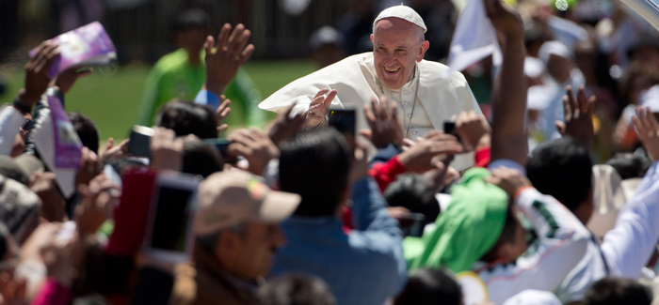
Pero solo.
Exactamente. Nosotros lo íbamos a mandar con una persona. ¡Cómo vamos a mandar solo, como nos dijeron, a un hombre de 95 años!
Terrible.
Hablé para explicar que eso no podía ser y me dijeron que sí que podía ir acompañado. ¿Qué estaba pasando, entonces? Cada cual contestaba diferente. Sinceramente, ahí había algo. Yo no me quise meter más y no supe mucho.
Don Raúl Vera, muchas gracias por recibir a Religión Digital nada menos que en su casa, con un café, a media mañana del sábado.

